РИКТА Тел. (продажа, технические консультации) | 8-800-511-36-88, +7 (926) 175-98-99

Дуоденитом называют воспалительный процесс слизистой оболочки двенадцатиперстной кишки. Заболевание может быть острым или хроническим.

ПРИЗНАКИ ДУОДЕНИТА
Симптомы дуоденита у взрослых зависят от формы и характера течения болезни.
Острый дуоденит развивается быстро, на фоне острого воспаления кишечника и желудка.
Симптомы острого дуоденита:
- боль в желудке;
- общая слабость;
- отрыжка, изжога;
- рвота, тошнота;
- повышение температуры.
Хронический дуоденит развивается постепенно, он часто сочетается с другими хроническими заболеваниями желудочно-кишечного тракта.
Симптомы хронического дуоденита:
- постоянные тупые боли в эпигастральной области;
- после еды - ощущение переполненности, распирания вверху желудка;
- пониженный аппетит;
- тошнота и рвота;
- при пальпации эпигастральной зоны глубоко внутри чувствуется боль.

ВИДЫ ДУОДЕНИТА
В соответствии с эндоскопической картиной различают несколько видов дуоденита.
Атрофический. Моторика двенадцатиперстной кишки угнетена, её слизистая истончается.
Геморрагический. В двенадцатиперстной кишке появляются кровотечения, кровянистые выделения выходят наружу вместе с рвотой или калом.
Поверхностный дуоденит. Воспаление затрагивает только верхние слои слизистой.
Катаральный. Боли в желудке острые, больного сильно тошнит, он чувствует слабость и головокружение.
Флегмонозный дуоденит. Нижняя часть слизистой охвачена гнойным воспалением, организм больного сильно ослаблен.
Эритематозный. Боли носят приступообразный характер, сердечно-сосудистая система угнетена, у пациента частые головные боли.
Эрозивный дуоденит. На слизистой двенадцатиперстной кишки появляются язвы и эрозии.

ПРИЧИНЫ ДУОДЕНИТА
Причиной острого дуоденита служит отравление, острая пища, алкоголь или попадание в двенадцатиперстную кишку инородного тела.
Развитию хронической формы дуоденита способствует питание урывками, нерегулярно, с частым употреблением слишком горячей и острой пищи, которая раздражает желудок.
Если у пациента есть язвенная болезнь желудка, лямблиоз, уремия, пищевая аллергия, хронический панкреатит или гастрит, дуоденит возникает как следствие этих заболеваний.
Еще одна причина дуоденита – нарушение проходимости двенадцатиперстной кишки, когда пища задерживается в желудке и разъедает слизистую.

ЛЕЧЕНИЕ ДУОДЕНИТА
Терапия дуоденита направлена на лечение основного заболевания, ставшего причиной воспаления двенадцатиперстной кишки. Кроме того, больному назначаются препараты, снижающие выработку соляной кислоты, и обволакивающие средства для защиты слизистой. Для того чтобы восстановить нормальный процесс пищеварения, используют ферментные препараты.
Лечение дуоденита у взрослых и детей включает нормализацию режима питания. Необходимо исключить из рациона плохо усваиваемые продукты (злаки, молоко и т.п.). При дуодените рекомендована диета №1а.

ЛАЗЕРНАЯ ТЕРАПИЯ ПРИ ДУОДЕНИТЕ
При воспалительных заболеваниях двенадцатиперстной кишки и желудка бывают сезонные обострения. Курс лазерной терапии, пройденный за несколько недель до ожидаемого обострения, поможет его облегчить или полностью избежать.
Длительность курса – 10-12 сеансов, в день одна процедура. Курс можно проходить до 2 раз в году.
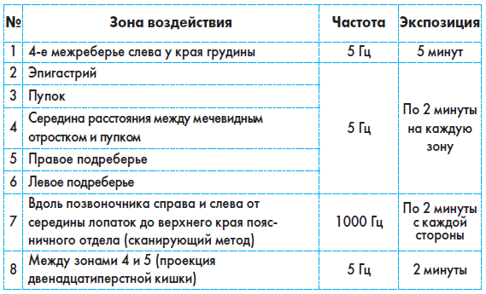
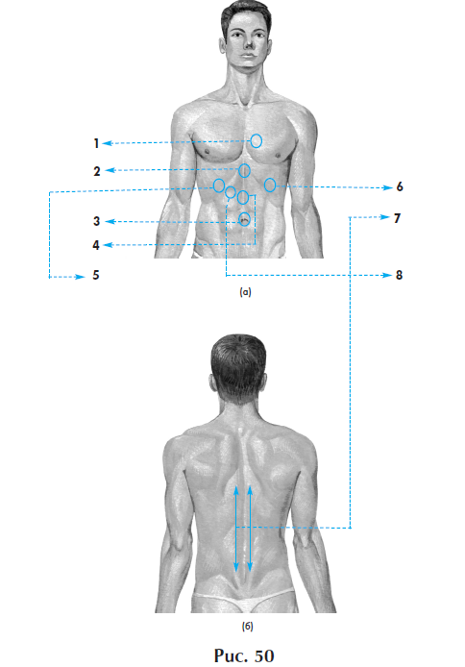
Во время терапии следует соблюдать лечебную диету, исключить курение и алкогольные напитки. Курс лазерной терапии рекомендуется совмещать с приемом викаира и викалина по схеме 3 раза в день – 1 таблетка.
При одновременном лечении дуоденита и язвенной болезни необходимо продолжать стандартную терапию. Дозировку лекарств и длительность их приема можно уменьшить, так как лазерная терапия усиливает эффект медикаментов.

